行军九日思长安故园

（唐）岑参

强欲登高去
“强欲”是“勉强想要”，暗含诗人并非真心有登高兴致——重阳登高本是习俗，但身处行军途中，心境沉重，只能勉强顺应这一传统。“去”字轻描淡写，却藏着行军的奔波与无奈，仿佛能看到他整理行装、勉强起身的模样，没有过节的轻快，只有身不由己的怅然。

无人送酒来
此句化用陶渊明“九日无酒”的典故，却比典故多了一层孤苦。“无人”不仅是没有送酒的人，更是没有知己相伴、无人懂他思乡之苦的孤独；“来”字带着期盼后的落空，仿佛他曾默默盼着有人能递上一杯酒，缓解行军的疲惫与对故园的思念，最终却只剩空寂，让重阳的冷清更添几分凄凉。

遥怜故园菊
“遥”字拉远了空间距离，诗人在行军路上，故园远在千里之外，只能隔着山川河流“怜”——这份“怜惜”不是简单的想念，而是担忧：战火纷飞中，故园的菊花是否还能存活？是否无人照料？一个“怜”字，把对菊花的牵挂和对故园的担忧紧紧绑在一起，温柔又沉重。

应傍战场开
“应”是推测，带着不确定的心痛——诗人不敢确定故园菊花的境遇，却又忍不住想到最坏的场景：它们或许没有在庭院里安然绽放，而是在战场的边缘、断壁残垣旁艰难开放。“傍战场”三个字画面感极强，把菊花的柔弱和战场的残酷放在一起，既写尽了故园的残破，也藏着诗人对家国的痛惜，让思乡之情多了一层悲壮。
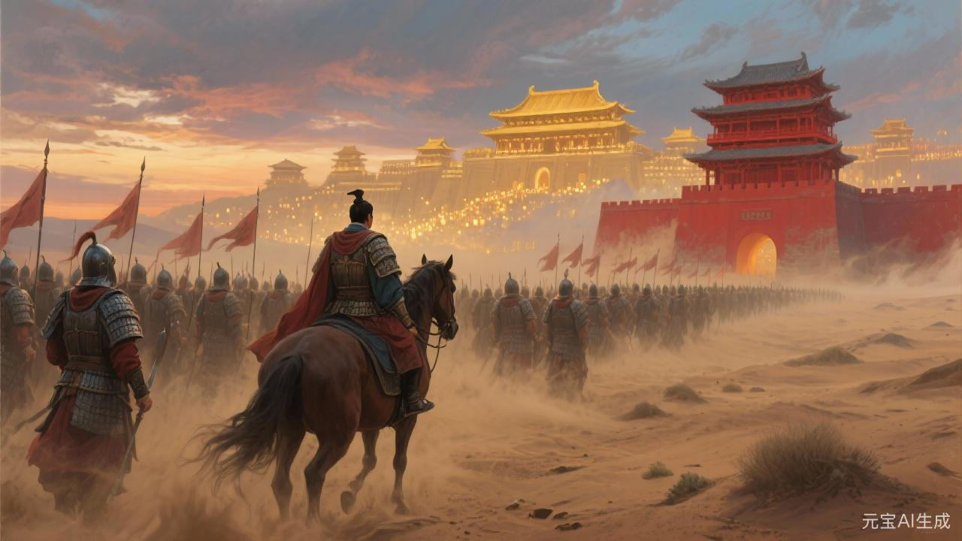

《夜上受降城闻笛》（唐·李益）细腻解析
这首诗以“夜”为底色、以“笛”为引线，将边塞的荒寒与征人的乡愁揉成一幅寂静却刺痛人心的画面，字字淡却情极浓。

首句：回乐烽前沙似雪

- 景的“冷”：“回乐烽”点明地点是边塞哨所，一开篇就圈定了“孤”的场景；“沙似雪”是视觉上的极致渲染——沙漠本是黄褐，却在夜色（或月光）下泛着雪一样的惨白，没有半点暖意，反而像霜雪般透着刺骨的凉，把边塞夜晚的荒寒、空旷写得触手可及。
- 情的“隐”：这不是单纯的写景，而是“以景衬心”。当征人抬眼看到“沙似雪”，眼前的“冷”会瞬间勾连起心中的“寒”——对故乡的思念、对征战的迷茫，都藏在这片“雪”一样的沙里，不直白说愁，却让愁绪像寒气一样漫上来。

次句：受降城外月如霜

- 景的“静”与“寂”：“受降城”呼应“回乐烽”，强化了边塞的军事属性；“月如霜”把视角从地面拉到空中——月亮本是清冷的，却被比作“霜”，不仅写出月光的皎洁，更写出它的“寒”：像霜一样落在人身上、心上，让整个夜晚更显寂静，连风似乎都停了，只剩月光和沙粒的沉默。
- 景与景的“叠”：“沙似雪”是地面的“冷”，“月如霜”是空中的“寒”，一低一高、一近一远，把整个边塞的夜晚包裹在“冷寂”的氛围里，没有硝烟，却比硝烟更让人感到压抑，为后文的“笛音”埋下伏笔——只有这样静的夜，笛音才能听得那么清、那么痛。

三句：不知何处吹芦管

- 声的“突”：前两句全是“静”（视觉的静），这句突然闯入“芦管”（即笛子）的声音，像在寂静的湖面投了一颗石子，打破了沉寂，却让寂静更甚。“不知何处”四个字最妙：笛音没有源头，仿佛从沙漠、月光里凭空冒出来，飘在空旷的夜里，抓不住、寻不到，却像细线一样缠在征人心上。
- 情的“起”：这声笛音不是欢快的，而是“愁音”——在边塞，芦管多用来吹思乡的曲调。征人本在夜色里沉默思乡，这声笛音像“催化剂”，瞬间把藏在心里的愁绪勾了出来，从“隐”的愁变成“显”的痛。

末句：一夜征人尽望

- 情的“爆”：“一夜”说明笛音的绵长，也说明征人的愁绪整夜未停；“尽”字是全诗的“情眼”——不是一个人望乡，而是所有征人都不约而同地抬头、远望，不管来自哪里、不管职位高低，在这声笛音里，都成了想念故乡的普通人。
- 景与情的“合”：最后一句没有写“沙”和“月”，但读者能想象到：惨白的沙、如霜的月下，一群穿着铠甲的征人，沉默地朝着故乡的方向远望，笛音在他们耳边飘，乡愁在他们眼里转。景的冷、声的愁、人的痛，在“尽望乡”里完全融合，没有一句喊“想家”，却把所有征人的乡愁写得满溢出来，余味无穷。

整首诗的妙处，在于“以小见大”：用“沙、月、笛”三个微小的意象，撑起了边塞征人的共同乡愁，没有激烈的情感表达，却让这份“愁”像边塞的寒夜一样，浸满人心。

需要我把诗中“回乐烽”“受降城”的历史背景简单梳理一下，帮你更理解边塞场景的特殊性吗？

